Planung bearbeiten
Ausgangssituation:
Sie wollen wissen, unter Berücksichtigung Ihrer Budgetvorgaben, welche Maßnahmen unter Berücksichtigung der geplanten Kosten beauftragt und durchgeführt werden können.
Schritt 1
Klicken sie in dem Menü Haushaltsjahr auf den Schriftzug Planung bearbeiten
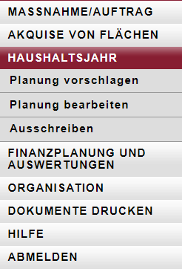
Schritt 2
In dem Suchfilter können sie die unten angezeigten Maßnahmen durch verschiedene Einstellungen eingrenzen.
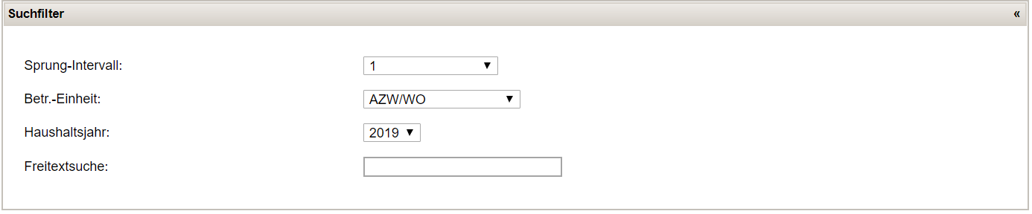
Schritt 3:
In der Ansicht „Planung bearbeiten“ sehen Sie alle Ihre Maßnahmen des aktuellen Haushaltsjahres entsprechend den Prioritäten aufgelistet, wobei eine „rote Linie“ die finanzierbaren von den nicht finanzierbaren Maßnahmen trennt. Außerdem wird zwischen geplanten und ausgeschriebenen Maßnahmen unterschieden. Hinweis: Beachten Sie bitte, das hier das richtige Haushaltsjahr eingestellt ist, in dem Sie arbeiten wollen.
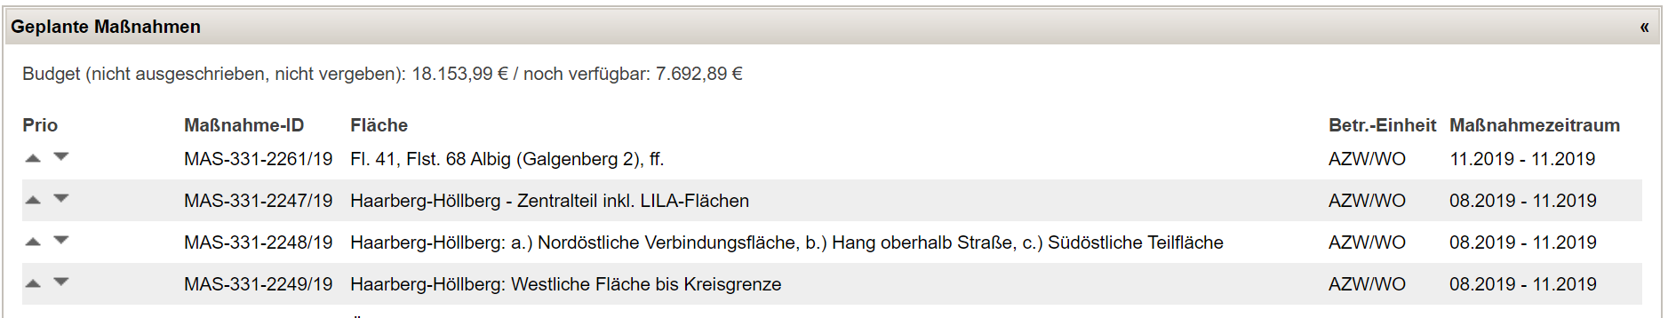
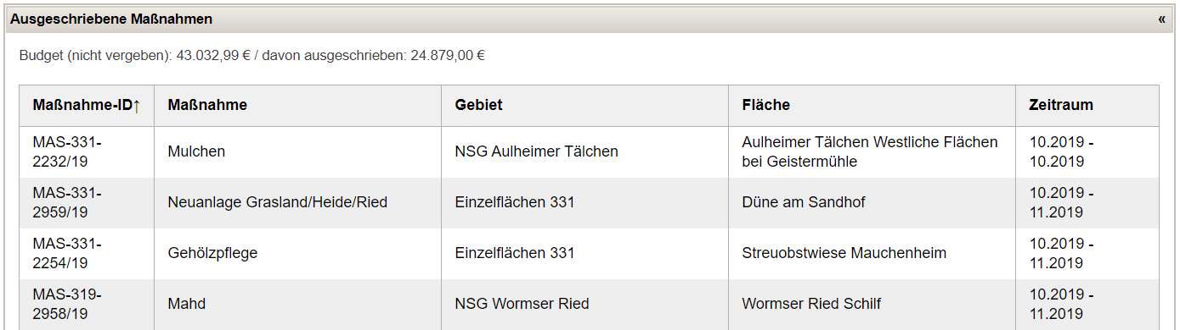
Schritt 4:
Sie können nun einzelne Maßnahmen in der Liste nach oben oder nach unten befördern. Je nachdem wie hoch Sie das Sprunginter-vall vorgegeben haben springt eine Maßnahme um n Zeilen nach oben, wenn Sie auf den up-Pfeil in dieser Zeile klicken. Klicken Sie auf den „down“-Pfeil, so springt die Zeile um n Zeilen nach unten.
Schritt 5:
Sie können die Priorisierung jederzeit speichern, um Sie in der nächsten „Sitzung“ wieder genau so vorzufinden, wie Sie die Sitzung verlassen haben. Haben Sie die Änderungen nicht gespeichert und melden sich ab oder wechseln die Maske, so finden Sie dieselbe Reihenfolge wieder vor wie zu Beginn des Funktionsaufrufes. Sie können diese Maske also zu planspielen nutzen, bitte beachten Sie nur, vor verlassen dieser Maske den Zustand zu speichern, wenn Sie wieder auf dieser gewählten Reihenfolge aufbauen wollen beim nächsten Aufruf der Funktion Maßnahmenplanung bearbeiten.

